**专题01 机械运动易错题专题训练（解析版）**

**【易错点归纳】**

易错点1：刻度尺读数

易错点2：停表读数

易错点3：判断错误数据后求平均值

易错点4：根据物体运动情况判断参照物

易错点5：判断多个物体的运动情况

易错点6：匀速直线运动

易错点7：求平均速度

易错点8：计算火车过桥、过隧道问题

易错点9：v-t图像和s-t图像的区别和联系

**【易错点专题训练】**

**易错点1：刻度尺读数**

刻度尺读数由准确值和估读值以及单位组成，要求估读到分度值的下一位。若刻度尺另一端正对刻度线时估读值为0。

1．（2023上·河南信阳·八年级河南省淮滨县第一中学校考阶段练习）如图所示刻度尺的分度值为 cm。物体的长度记录为 cm。

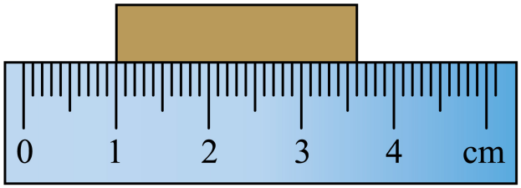

2．（辽宁省本溪市2023-2024学年八年级上学期11月期中物理试题）如图所示的刻度尺甲、乙分别测量同一物体的长度，甲刻度尺测得的结果是 ，乙刻度尺测得的结果是 。两个测量结果不同的原因是 。

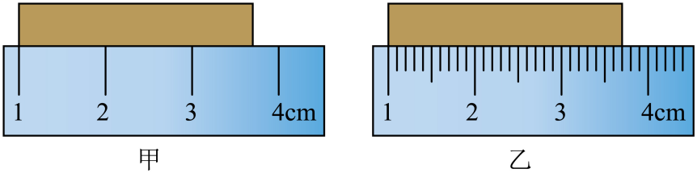

3．（2023上·山西吕梁·八年级统考期中）如图所示，在长度测量中为了让读数更精确，应选择 刻度尺，用该刻度尺测得木块的长度为 ；图2中停表的读数是 s。

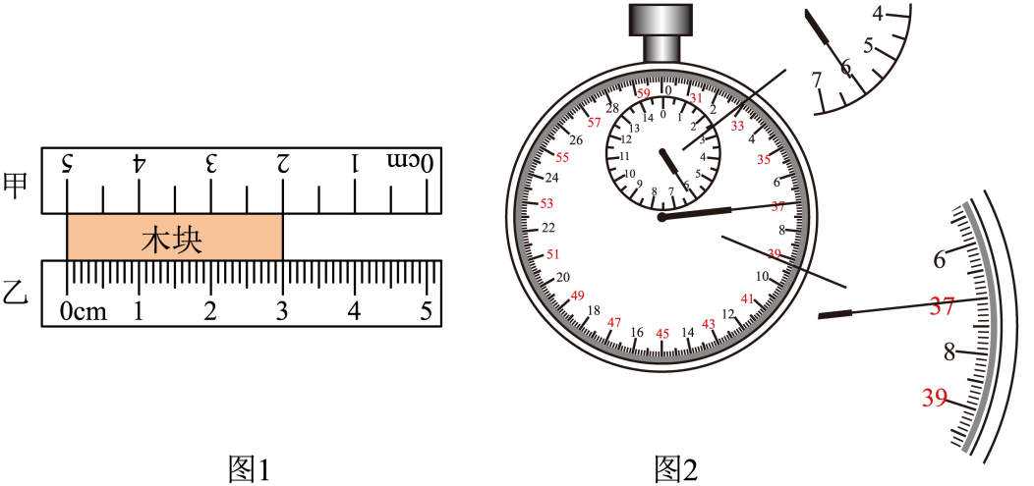

**易错点2：停表读数**

观察停表大圆指针转一圈是30s还是60s，若是60s，读数为小圆读数加上大圆读数；若是30s，先判断大圆读数是在0~30s还是在30~60s，根据大圆指针所指位置判断，指在前半格对应0~30s之间，指在后半个对应30~60s之间，最后加上小圆读数。还需要注意的是小圆读数单位是min，大圆读数单位是s。

1．（2023上·黑龙江佳木斯·八年级校考期中）如图下列仪器在使用时停表读数为 s

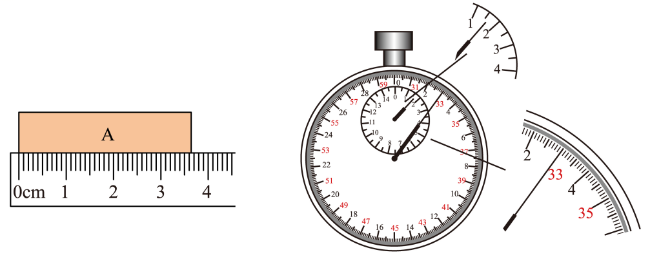

2．（2023上·江西南昌·八年级南昌市第二十八中学校联考期中）如图所示，机械表的分度值是 ，此时机械停表的示数是 min s。

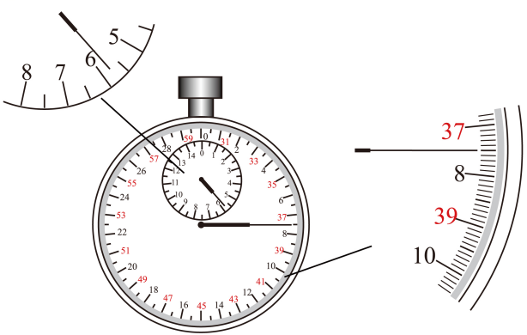

3．（2023上·湖南株洲·八年级校考期中）乙图中秒表的读数为 s。

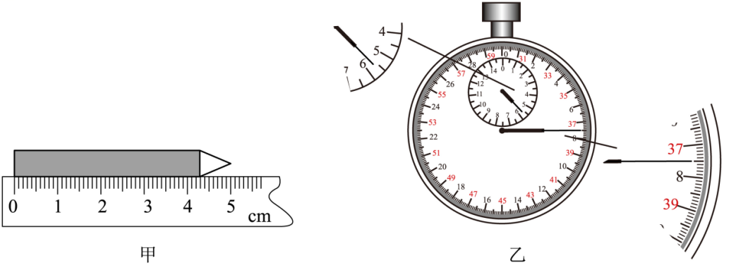

**易错点3：判断错误数据后求平均值**

给出一组数据要求找出错误数据，一般错误的数据和其他数据相差太大或者小数点后位数不一致。求平均值时注意不要把错误的数据算进来，最后计算的结果与题目所给的数据格式保持一致，若不一致需要“四舍五入”。

1．（2023上·山东济宁·八年级统考期中）在练习刻度尺的使用和读数时，小明5次测得某物体的长度分别是：30.24cm、32.25cm、32.26cm、32.27cm、32.27cm，那么该测物体的长度应记为（　　）

A．32.27cm B．32.262cm C．32.2625cm D．32.26cm

2．（2023上·福建宁德·八年级统考期中）小宁用刻度尺测量物理书的宽度，测量的四组数据分别为18.33cm、18.32cm、19.31cm、18.31cm，其中记录明显错误的是 cm；物理书宽度的测量结果应记为 cm；进行多次测量的目的是为了 。

3．（2023上·福建厦门·八年级厦门大学附属科技中学校考期中）如图所示，为了使测量结果更加精确，应选择 刻度尺；若用一把刻度尺测量同一物体的长度，五次测量值分别是：82.3cm、82.5m、82.3cm、82.4cm、87.8cm，此物体的长度是 cm。

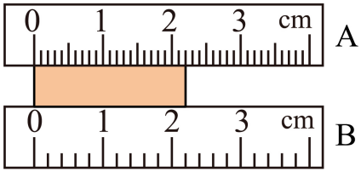

**易错点4：根据物体运动情况判断参照物**

先确定研究对象，再分析研究对象相对哪些物体的位置发生改变，相对哪些物体的位置没有发生改变，根据题目给出的条件作出正确判断。（一般答案不唯一）

1．（2023上·福建泉州·八年级福建省泉州市培元中学校考期中）“两岸猿声啼不住，轻舟已过万重山”诗句中谈到轻舟的运动，选择的参照物是（　　）

A．轻舟 B．轻舟里的李白

C．江水 D．山

2．（2023上·辽宁本溪·八年级统考期中）如图为某商场内的自动扶梯，小明站在向上运行的自动扶梯上，若以扶手为参照物，他是 （选填“静止”或“运动”）的，以 为参照物他是运动的，物体的运动和静止是 的。

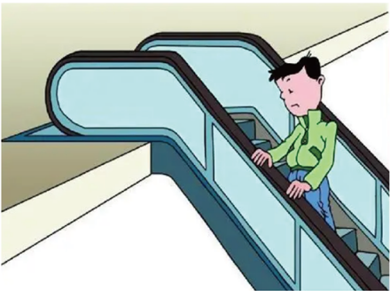

3．（2023上·福建福州·八年级统考期中）南宋诗人陈与义的《襄邑道中》诗中“卧看满天云不动，不知云与我俱东”两句，其中“云不动”所观察对象是 ，参照物是 ；“云与我俱东”选取的参照物是 。（俱东：指一起向东）

4．（2023上·河北秦皇岛·八年级统考期中）行驶的汽车上，司机认为乘客是不动的，这是以 为参照物，相对于参照物，乘客的 没有发生变化，所以司机认为乘客没动；而相对于路边的行人，乘客是运动的。这种现象体现了运动和静止的 性。

**易错点5：判断多个物体的运动情况**

1．（2023上·云南昆明·八年级校考期中）如图所示，甲、乙两辆车都向西行驶，由图可知甲车的速度 乙车的速度（选填“大于”、“小于”或“等于”），若以乙车为参照物，甲车在向 运动。

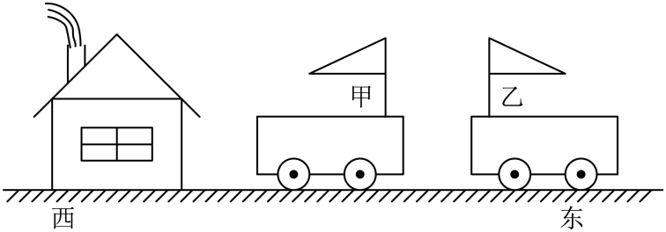

2．（2019上·河北石家庄·八年级校联考期中）如图，房屋上的炊烟和甲、乙两车上小旗的飘动方向如图，如果以房屋为参照物，甲车的运动情况可能有 种，乙车的运动情况是 （向西运动，向东运动或静止）。

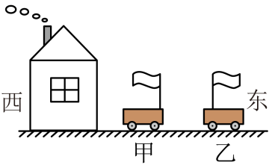

3．（2023上·江西上饶·八年级校考阶段练习）如图所示，三辆小车在平直公路上向东匀速行驶，速度如图。若以丙车为参照物，看甲、乙两车运动方向分别是：甲向 行驶，乙向 行驶。

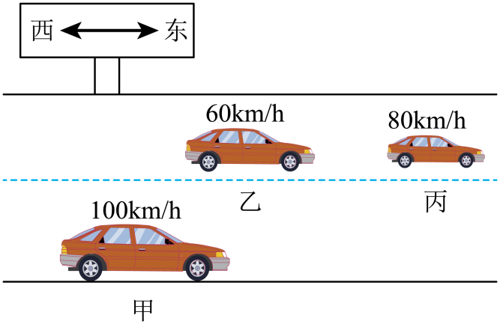

4．（2022上·湖南常德·八年级统考期中）甲、乙、丙三人骑自行车在河堤上由西向东行驶，甲感觉无风，乙感觉顺风，丙感觉逆风，但河堤上柳树的枝叶却随风飘动。则此时风向是

向 方吹；甲、乙、丙三人骑车速度最小的是 。

5．（2021上·四川泸州·八年级统考期中）在一条南北方向的平直公路上，有甲、乙、丙汽车依次向北行驶，甲车速度大于乙丙两车的速度，而乙丙两车速度相等，则以 为参照物三车均向北运动；以甲为参照物乙车向 运动，以 为参照物乙车静止。

**易错点6：匀速直线运动**

①做匀速直线运动的物体，速度大小不变，速度与路程和时间无关；

②任意相等的时间内经过的路程相等，物体一定做匀速直线运动。物体在相等的时间内通过的路程相等，不一定做匀速直线运动。

1．（2023上·天津武清·八年级统考期中）关于做匀速直线运动的物体，下列说法正确的是（    ）

A．物体通过的路程越大，速度越快 B．物体运动的时间越长，速度越快

C．物体运动的时间越短，速度越快 D．物体运动的速度一定，与通过的路程和时间无关

2．（2023上·四川内江·八年级四川省内江市第二中学校考阶段练习）关于匀速直线运动，下列说法正确的是（　　）

A．物体运动的速度*v*越大，通过的路程*s*越长

B．物体运动的速度*v*越大，所用的时间*t*越少

C．做匀速直线运动的物体，速度与路程、时间无关

D．每秒内通过的路程相等的运动一定是匀速直线运动

3．（2023上·广东珠海·八年级校联考期中）关于匀速直线运动，下列说法正确的是（　　）

A．匀速直线运动的物体在任意时间段内的速度都相等

B．在平直公路上缓慢行驶的汽车，一定在做匀速直线运动

C．由可知，*v*与*s*成正比，*v*与*t*成反比

D．在平直公路上行驶的汽车，每小时通过的路程都是50km，则它一定做匀速直线运动

4．（2022上·内蒙古呼伦贝尔·八年级校考阶段练习）我们常用“频闪照片“来研究物体的运动，如图所示，记录了甲、乙两个小球每隔1s所处的位置。根据底片可以判断， 小球做匀速直线运动， 球运动时间更长，如图图像表示的是 球的运动情况。

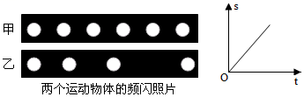

5．（2022上·云南昆明·八年级统考期末）如图所示是用水下照相机拍摄的小球在水中下落的一张频闪照片，水池壁上每块瓷砖的高度为15cm，闪光灯每隔0.1s闪光一次（即拍摄一次），由图可知，小球从位置*B*到*E*做 运动，小球通过*D*点时的速度为 m/s。

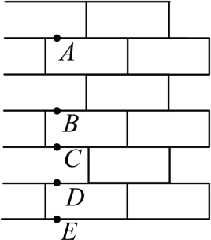

**易错点7：求平均速度**

求平速度必须指明是在哪段路程或哪段时间内的平均速度。平均速度不是速度的平均值，只能通过速度公式计算平均速度。

1．（2023上·湖南长沙·八年级长沙市开福区青竹湖湘一外国语学校校考阶段练习）一辆小汽车在平直道路上启动时，第1s内通过的路程为2m，第2s内通过的路程为4m，第3s内通过的路程为6m，则下列说法中正确的是（　　）

A．小汽车做的是匀速直线运动 B．小汽车在第2s内的平均速度是4m/s

C．小汽车在前2s内的平均速度是2m/s D．小汽车在前3s内的平均速度是2m/s

2．（2020上·重庆·八年级重庆八中校考期中）在学校运动会上，军军参加的项目是百米赛跑。起跑后，军军越跑越快，最终以12.5s的优异成绩获得冠军。关于上述小明的百米赛跑过程，下列说法正确的是（　　）

A．军军在前50m一定用了6.25s B．军军的平均速度是8m/s

C．军军每秒钟通过的路程都是8m D．军军百米赛跑冲刺速度是8m/s

3．（重庆市开州区德阳教育集团2023-2024学年八年级上学期11月期中物理试题）一物体做变速直线运动，通过前一半路程的速度是 4m/s，通过后一半路程的速度是 12 m/s，则它在整个路程中的平均速度为（　　）

A．0m/s B．8m/s C．9m/s D．6m/s

4．（2022上·福建福州·八年级统考期中）如图是某物体在40s内沿直线运动的*s*—*t*图像，下列说法正确的是（　　）

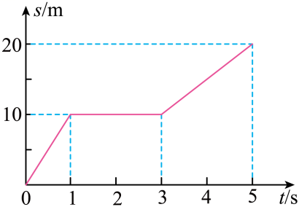

A．前1s内物体做加速运动

B．在0～3s内，该物体的平均速度为10m/s

C．在1～3s内，该物体做匀速直线运动

D．在3～5s内，该物体速度为5m/s

5．（2022上·湖北武汉·八年级统考期中）如图是一辆汽车做直线运动的*s-t*图像，对线段*OA*、*AB*、*BC*、*CD*所表示的运动，下列说法正确的是（　　）

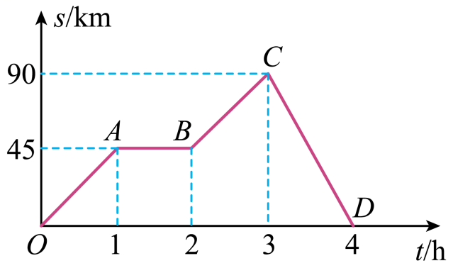

A．*AB*段汽车处于匀速直线运动状态

B．*CD*段汽车运动的速度为90km/h

C．*BC*段汽车处于变速直线运动状态

D．前3小时内，汽车运动的平均速度为30m/s

6．（2023·广东佛山·统考模拟预测）甲、乙二人从同一位置沿同一方向做直线运动，其*s*－*t*图像如题图所示，下列分析正确的是（    ）

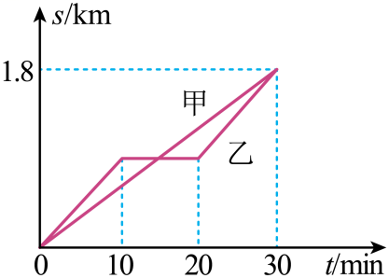

A．0~30min，甲的平均速度大于乙的平均速度

B．0~20min，甲的平均速度小于乙的平均速度

C．10~20min，以甲为参照物，乙是运动的

D．20~30min，甲、乙二人之间的距离越来越大

7．（2023上·安徽合肥·八年级合肥一六八中学校考阶段练习）小红参加了学校组织的远足活动，全程6km，她行走前一半路程的平均速度是6km/h，行走后一半路程的平均速度4km/h，则她通过全程的平均速度是 ；其平均速度的物理意义为 。

8．（2023上·黑龙江齐齐哈尔·八年级统考期中）在国庆期间小枫骑行观光，他前半程的平均速度是，后半程的平均速度是。小枫全程的平均速度是 。小枫全程的前一半时间的平均速度是，全程的后一半时间的平均速度是。则小枫全程骑行的平均速度是 。

**易错点8：计算火车过桥、过隧道问题**

火车全部通过桥或隧道，通过的路程为S=L桥+L车（L桥指的是桥长或隧道长，L车指的是车长）；火车全部在桥上或隧道中行驶，通过的路程为S=L桥-L车（L桥指的是桥长或隧道长，L车指的是车长）。

1．（2023上·辽宁本溪·八年级统考期中）小刚驾车行驶一段时间后，看到了如图甲所示的标志，请问：

（1）在符合交通规则的前提下，汽车从标志牌处行驶到本溪至少需要多长时间？

（2）若汽车以的速度匀速直线行驶，通过的路程是多少？

（3）小刚开车经过本溪衍水大桥时，桥全长，以的速度完全通过桥面用时，求该车的长度。

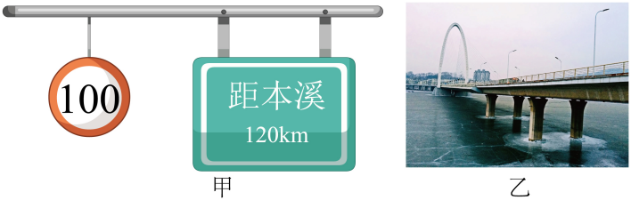

2．（2023上·山东烟台·八年级统考期中）高铁的开通，为我们的生活带来极大的方便。下表是烟台站开往郑州站的G186次列车运行时刻表，求：

（1）列车从烟台站到郑州站的平均速度；

（2）G186次列车总长为，列车以的速度匀速通过长度为的隧道，列车完全通过隧道的时间是多少？

|  |  |  |  |  |
| --- | --- | --- | --- | --- |
| 站名 | 烟台站 | 青岛西 | 徐州东 | 郑州站 |
| 到站时间 | —— | 9∶26 | 11∶06 | 13∶17 |
| 发车时间 | 8∶05 | 9∶29 | 11∶16 | —— |
| 里程 | —— | 227 | 538 | 936 |

3．（2023上·云南曲靖·八年级校考期中）“熊熊火把婆娑舞，彝仙献醪祝酒歌”。中国，楚雄2023年彝族火把节于8月10日至12日在云南楚雄多个地方举办。李叔叔从昆明南站前往楚雄参加火把节活动。下表是开往楚雄的动车信息表。求：

|  |  |  |  |  |
| --- | --- | --- | --- | --- |
| 站次 | 站名 | 到达时间 | 开车时间 | 里程 |
| 1 | 昆明南站 | 始发站 | 09∶00 | 0km |
| 2 | 昆明站 | 09∶00 | 09∶24 | 28km |
| 3 | 禄丰南站 | 10∶00 | 10∶03 | 127km |
| 4 | 楚雄站 | 10∶30 | 终点站 | 208km |

（1）从昆明南站到禄丰南站运行的时间；

（2）从昆明站到楚雄站的距离；从昆明南站到楚雄站的平均速度；

（3）若该动车以25m/s的速度完全穿过一条长2800m的隧道用时2min，动车的长度。

4．（2023上·河北石家庄·八年级石家庄市第四十二中学校考阶段练习）一列长为360m的火车匀速行驶，上方有一无人机跟踪拍摄其运行情况，现在火车要通过长1800m的隧道，测得无人机完全拍摄不到火车的时间是48s。求：

（1）火车运行的速度；

（2）火车完全通过隧道运动的路程；

（3）火车完全通过隧道的时间。

5．（2023上·河北沧州·八年级统考阶段练习）一列长度为185m的动车，以310km/h的速度匀速通过一座高架桥，用时1.5min，求：

（1）此高架桥的长度；

（2）动车完全在桥上的时间。（结果保留两位小数）

**易错点9：v-t图像和s-t图像的区别和联系**

1．（2023上·河北唐山·八年级统考期中）甲、乙、丙三辆小车同时、同地向同一方向运动的图像如图所示，分析图像可知（　　）

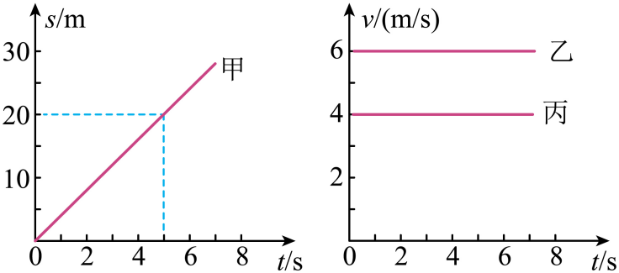

A．甲车的速度最快，丙车最慢 B．以甲车为参照物，则丙车是运动的

C．甲车、乙车和丙车都做匀速直线运动 D．乙车在5s内运动的路程为20m

2．（2023上·湖南长沙·八年级湖南师大附中博才实验中学校考期中）（多选）甲、乙两人同时从同一起跑线出发，同向做匀速直线运动，某时刻他们的位置如图甲所示，图乙中能正确反映两人运动过程中各物理量与时间关系的是（    ）

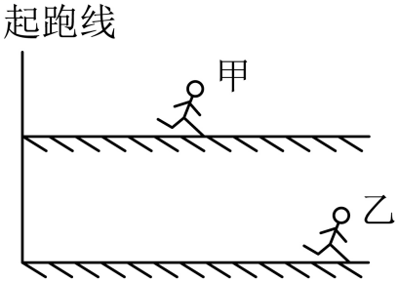

A．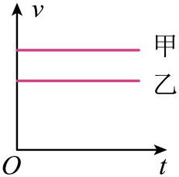 B．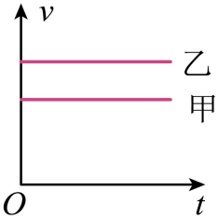

C．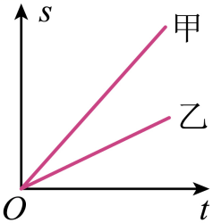 D．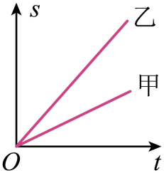

3．（2023上·山东日照·八年级统考期中）（多选）甲、乙、丙三辆小车同时、同地向同一方向运动，它们运动的图像如图所示，由图像可知，下列判断正确的是（　　）

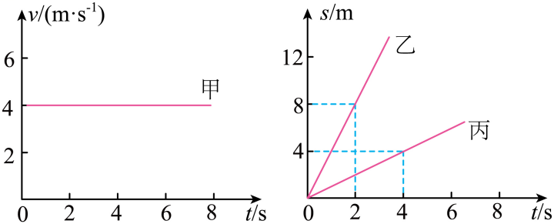

A．甲车与乙车的速度相等，大小均为

B．甲车做匀速直线运动，乙车做变速直线运动

C．以甲车为参照物，乙车静止

D．以甲车为参照物，丙车向前运动

4．（2023上·四川绵阳·八年级统考期中）*a*、*b*两辆小车同时从同一地点出发，沿直线向南运动，图甲是*a*车运动的*s*-*t*图像，图乙是*b*车运动的*v*-*t*图像。2~4s内，*a*车处于 （选填“运动”或“静止”）状态，*b*车处于 （选填“运动”或“静止”）状态，*a*车和*b*车 （选填“能”或“不能”）相遇。

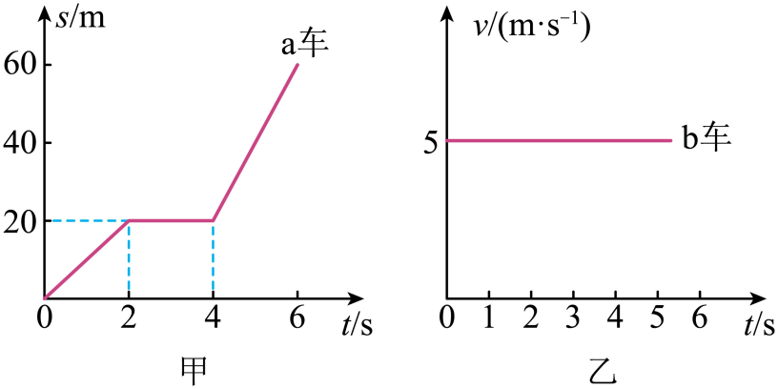

5．（2023上·福建泉州·八年级统考期中）A、B两物体同时同地出发，图甲、图乙分别是A、B两物体的图象、图象，物体A在时的速度为 ，物体B在内的通过的路程为 m。

